Zasady korzystania z konta Microsoft Office 365 i dostępnych programów np. Word, Excel, Power Point i Teams

Microsoft Teams
Aplikacja Teams wykorzystywana jest do prowadzenia pracy z klasą w trybie on-line.
Korzystanie z aplikacji możliwe jest na dwa sposoby:
- przez przeglądarkę (np. Chrome),
- lub przez aplikację, którą należy zainstalować w komputerze, laptopie
- wymagania: komputer z kamerą, mikrofon i zainstalowana przeglądarka internetowa Google Chrome lub Microsoft Edge

Jak pobrać i zainstalować aplikację na komputerze:

Krok 1. Logowanie przez przeglądarkę do Office 365
W celu zalogowania się przez przeglądarkę proszę wykorzystać dane logowania otrzymane od nauczyciela

Login składa się z tego co przed małpką oraz za małpką jest

szkolatworog.onmicrosoft.com

czyli Jolanta Nowak prawdopodobny login będzie miała:

jnowak@szkolatworog.onmicrosoft.com

Proszę uruchomić przeglądarkę internetową (najlepiej Google Chrome) i wpisać poniższy adres i kliknąć przycisk „Dalej”. Wpisać w Wyszukiwarce Logowanie Office 365 i wejść na 1 link, który się pojawi lub bezpośrednio na stronę https://www.office.com

Następnie należy wprowadzić hasło i kliknąć przycisk: Zaloguj
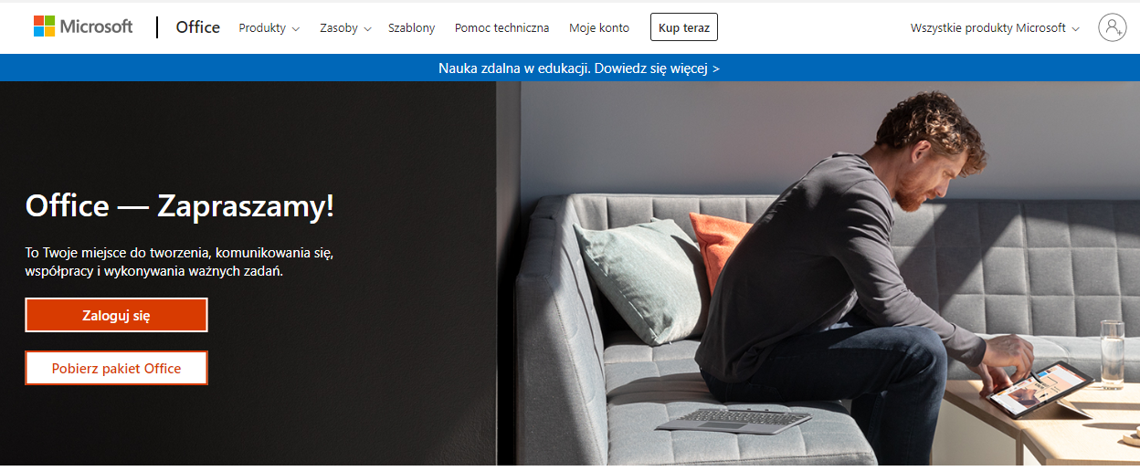
Po zalogowaniu pojawi się ekran, widoczny na poniższym rysunku:
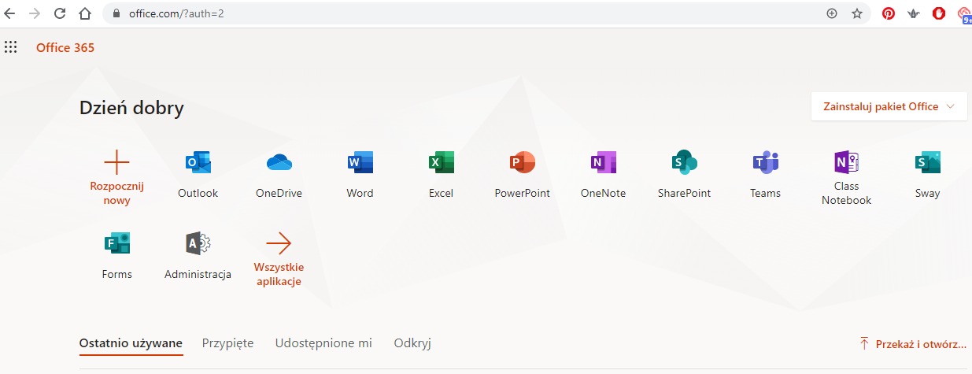
Ikony programów mogą znajdować się po lewej stronie widzianego obrazu

Krok 2. Wejście do aplikacji Teams- pobranie wersji do zainstalowania na komputer

Wybieramy tutaj ikonę aplikacji Teams. Po kliknięciu ikonki Teams należy wybrać opcję:
Pobierz aplikację systemu WINDOWS. 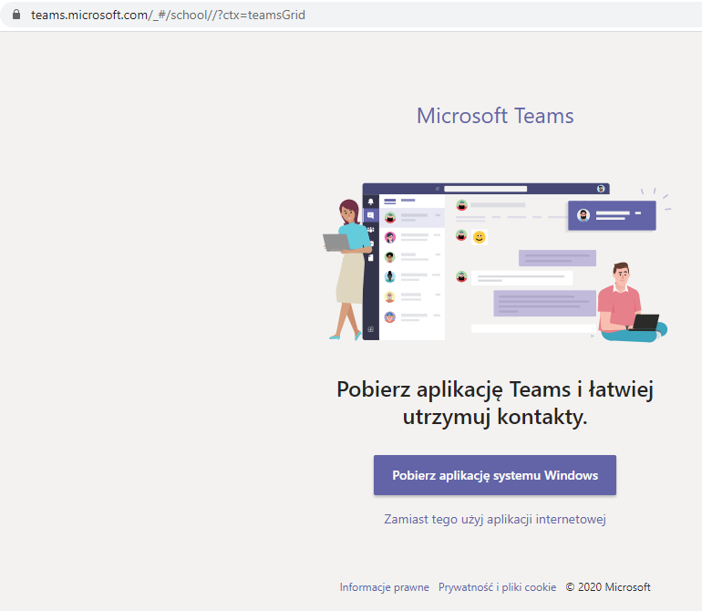

Aplikacja się pobierze do folderu Pobrane. Po zapisaniu pliku, należy go uruchomić w celu zainstalowania aplikacji MS Teams. Następnie wykonujemy wszystkie kroki wymagane przez instalator.

Krok 3. Logowanie do aplikacji Teams

Gdy program zostanie zainstalowany, na pulpicie pojawi się ikonka oraz na liście zainstalowanych programów (Start/ Wszystkie programy zobaczymy także Microsoft Teams):

Po włączeniu aplikacji pojawi się ekran z prośbą o podanie nazwy użytkownika (adres logowania) i kliknąć przycisk: Zaloguj się. Następnie proszę wprowadzić hasło i kliknąć: Zaloguj. Wpisujemy tu login i hasło to samo co do Office 365.

Uwaga!!!!
Gdyby ktoś przez przypadek wybrał
Zamiast tego użyj aplikacji internetowej, to uruchomi aplikację Teams w przeglądarce.

Aplikację Teams możemy pobrać także z uruchomionego w przeglądarce programu Microsoft Teams. (Ostatnia ikona na dole na pasku po lewej stronie ekranu) – Pobierz aplikację klasyczną. Wystarczy kliknąć na ikonę.

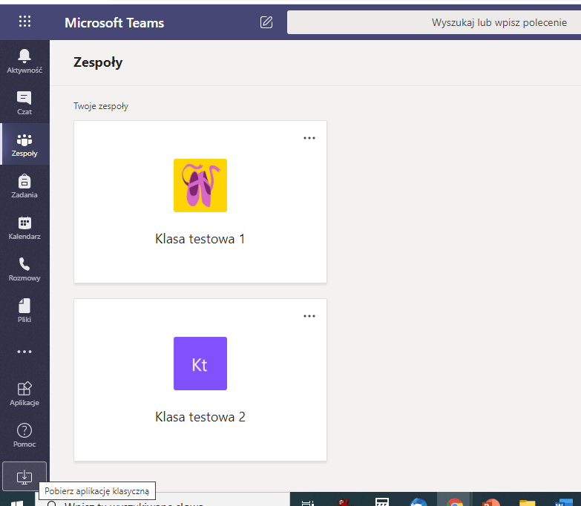
lub pobrać z miejsca po obrazkiem swojego konta (prawy górny róg ekranu)
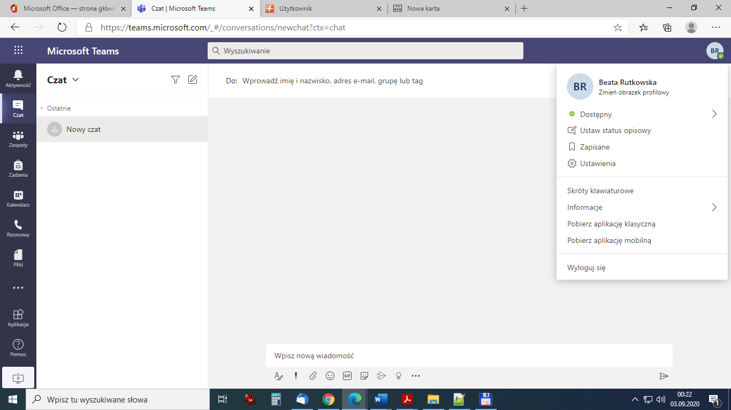

Krok 4. Pierwsze działania w aplikacji MS Teams

Po zalogowaniu pojawi się okno aplikacji. Może wyglądać ono tak:

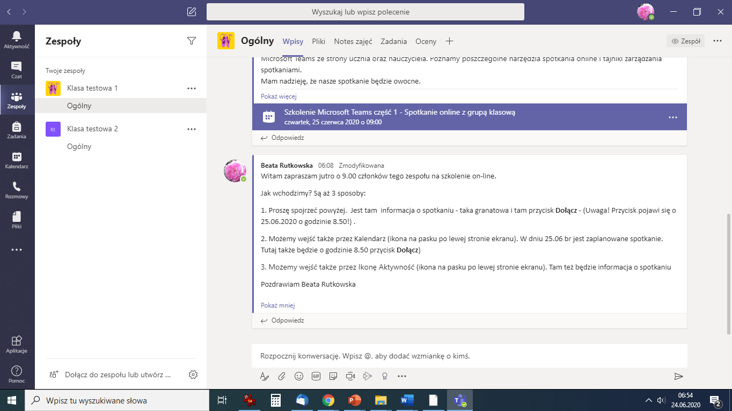

lub tak:

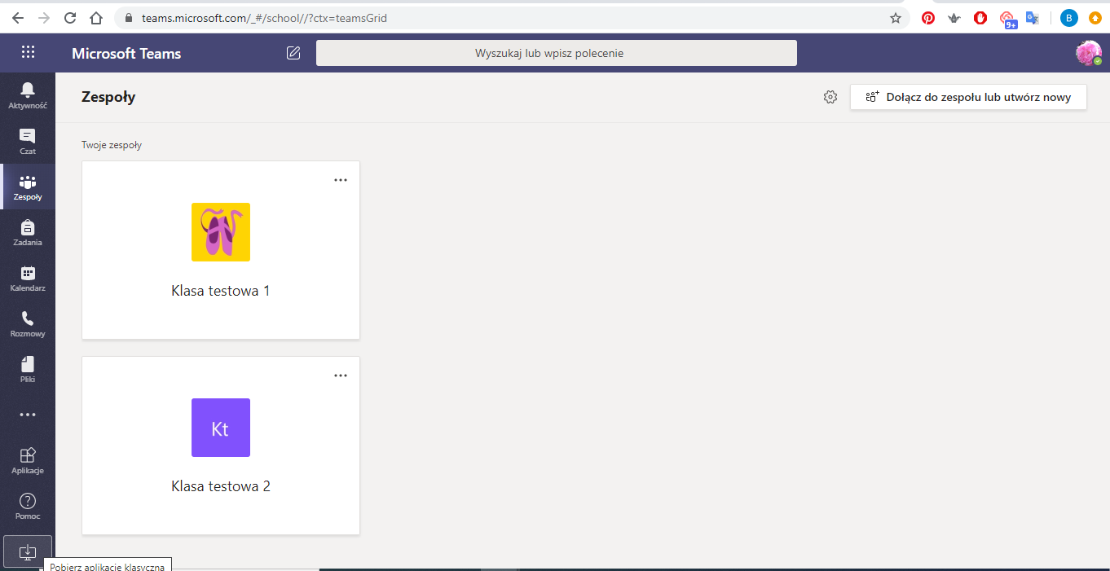

W pierwszym przypadku na białej części ekranu (po lewej stronie) widzimy nazwy zespołów. Na liście zespołów istnieją zespoły o nazwie np.: Klasa lub Przedmiot

W drugim przypadku widzimy w postaci kafelków ikony wszystkich zespołów do których należymy. Wchodzimy do zespołu Klasa lub Przedmiot.

Dołączanie do wideolekcji.

W okienku czatu na dużym szarym polu na ekranie, pojawi się informacja o planowanej wideolekcji. Proszę dołączyć do wideolekcji klikając przycisk: Dołącz.
UWAGA! Przycisk: Dołącz pojawia się 5 minut przed spotkaniem i jest widoczny przez cały czas trwania spotkania. Wcześniej oraz po zakończeniu spotkania przycisk: Dołącz jest niewidoczny.

Jak wchodzimy do pokoju wideolekcji? Są aż 3 sposoby:

- Proszę spojrzeć na wpis na czacie w zespole Klasa lub przedmiot. Jest tam informacja o spotkaniu - taka granatowa i tam przycisk Dołącz - (Uwaga! Przycisk pojawi się w dniu szkolenia o wyznaczonej godzinie).
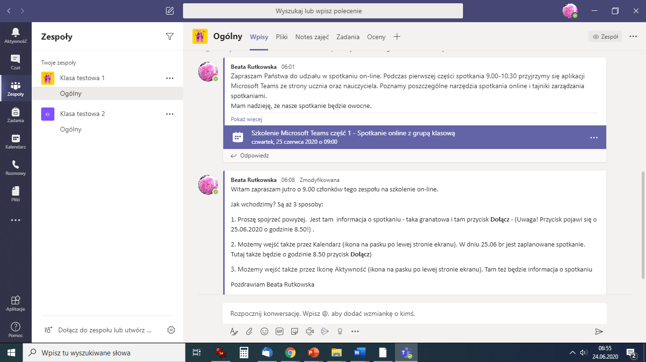
- Możemy wejść także przez Kalendarz (ikona na pasku po lewej stronie ekranu). Szukamy w kalendarzu zaplanowanego spotkania Widzimy zaplanowane spotkanie. Tutaj także będzie o wyznaczonej godzinie przycisk Dołącz)
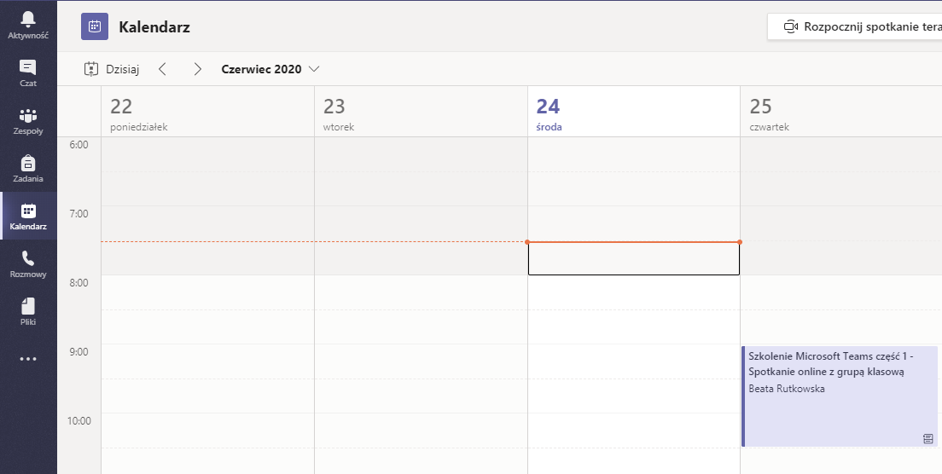
- Możemy wejść także przez Ikonę Aktywność (ikona na górze na pasku po lewej stronie ekranu). Tam też będzie informacja o spotkaniu

W celu dołączenia do wideolekcji proszę kliknąć na przycisk: Dołącz. Pojawi się okno z wideolekcją, w którym należy kliknąć przycisk: Dołącz teraz

Po kliknięciu przycisku: Dołącz teraz otworzy się okno z pokojem wideolekcji, w którym pojawią się wszyscy uczestnicy i rozpocznie się spotkanie.

Powodzenia i do zobaczenia.

